附件3

银川市青少年科技体育运动会竞技趣味类项目参考
（以下项目仅供参考）

一、纸船承重赛（全组别）································2

二、水火箭打靶赛（全组别）······························3

三、纸飞机赛···········································5
纸飞机靶标赛（全组别）
纸折飞机航母着舰赛（全组别）

四、纸结构承重挑战赛（团体）
小学高年级组（4-6年级）（初、高中组）·················8

五、水火箭留空计时赛
小学高年级组（4-6年级）（初、高中组）·················10

六、青少年航空绘画比赛（全组别）·······················11

七、场景设计创意赛（全组别）···························13

仅供参考
- 纸船承重赛

项目介绍：
1.科普性强，参与人数大，适宜中小学全年龄段开展。
2.趣味性高，材料简单，自己动手制作。
比赛规则：
1.参赛选手用1张A4纸现场折船，纸船可制作成任何形状，且能浮于水面。不能使用胶水等任何粘接材料，不能增加任何东西。
2.比赛时，将折好的船放入盛水的水盆中，并以玻璃珠作为承载物，在小船内逐个放置，比赛时间1分钟。
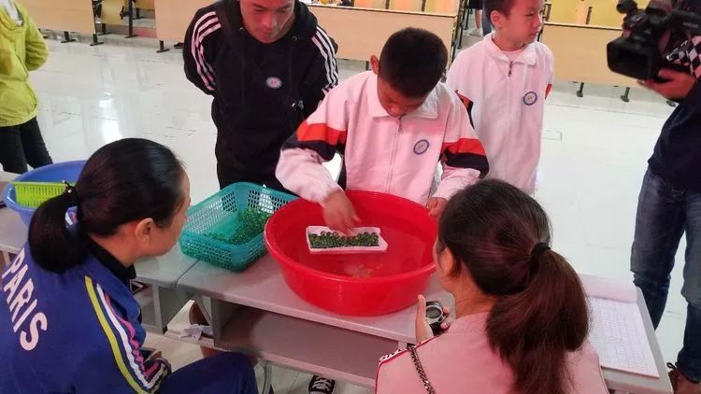
3.船沉时，以投放的玻璃珠数量多少决出最后的名次。查玻璃珠数量时，会减去最后放的一个玻璃珠。

二、水火箭打靶赛
仅供参考

项目介绍：
1.科普性强，参与人数大，适宜中小学全年龄段开展。
2.材料简单，趣味性高，利用废旧饮料瓶即可制作。
3.该项目为教育部2021-2022学年竞赛白名单项目。
4.与其它同类型水火箭项目比较，如比高度、比距离，成绩判定时更公平，项目设计更安全、合理。
比赛规则：
1.模型及发射架由选手自备，并自行调试准备好。用饮料瓶制作的水火箭模型。模型箭体材料限用饮料瓶，配重必须装在箭体内部，定向片限用塑料材料。模型必须有3个面以上的尾翼。
2.竞赛时间每轮3分钟，进行2轮。以2轮成绩之和作为比赛成绩，距离短者名次列前。
3.以靶心为圆心，半径为15米的圆内为有效区域。起飞线距离靶心50米。发射架整体位于起飞线之后。水火箭正常降落到得分区域为有效飞行。测量水火箭头锥最前端垂足与靶心的直线距离作为该轮比赛成绩，精确到 0.01 米。
4.水火箭解体或未降落到得分区域以内，均为发射失败。发射口令下达后1分钟内未能完成发射，该轮成绩记为50米。
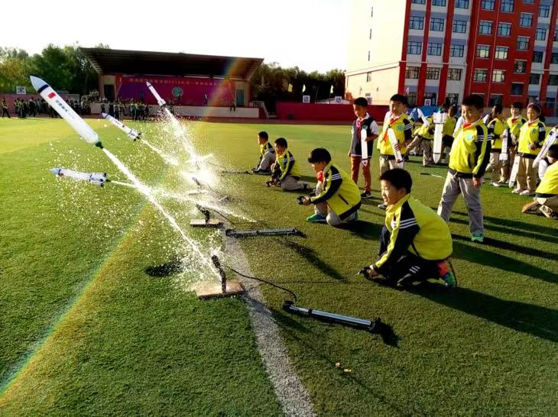

三、纸飞机比赛
仅供参考

（纸飞机靶标赛）

项目介绍：
1.航空知识性强，参与人数大，适宜中小学全年龄段开展。
2.材料简单，趣味性高，费用非常低，也可以自己动手制作。
比赛规则：
1.参赛选手现场用A4纸制作3-5架飞机模型进行比赛，不能使用胶水等任何粘接材料，不能增加任何东西。
2.比赛场地，起飞线距靶标分别为3米(3分）、5米（5分）、8米（8分），每个靶标上有直径约80cm的圆环。
3.比赛时，选手可以选择任意起飞线（也可以连续选择同一条起飞线），向靶标内投掷飞机模型。共投掷5次，投进得分，投不进不得分。
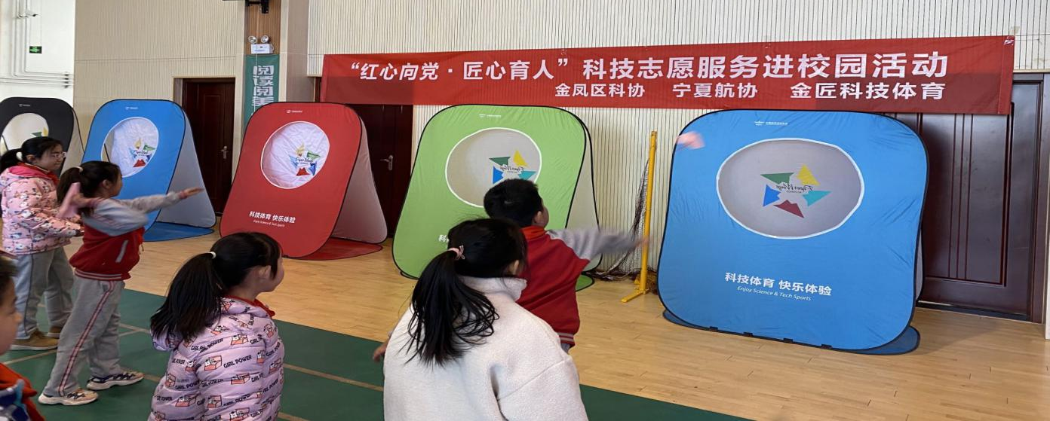
4.成绩评定为5次投掷得分之和，得分高者名次靠前。
纸折飞机航母着舰赛
仅供参考

项目介绍：
1.科技与国防教育的高度融合，航空知识性强，参与人数大，较适宜中学开展，但比赛可设置为中学组、小学组。
2.趣味性高，也可以自己利用A4纸张动手制作，也可以购买2元一架。
3.该项目为教育部2021-2022学年竞赛白名单项目。
比赛规则：
1.飞机模型由选手自备，并自行调试准备好。市赛用 16 开 100 克胶版纸印刷的、仿中国歼 15 航母舰载机的缩比纸折模型飞机，比例约1:110。各学校各根据尺寸自行设计。
2.选手最多可以准备三架模型，不能使用胶水等任何粘接材料，不能增加和减少任何东西。竞赛时间每轮1分钟，进行2轮，在比赛时间内飞行次数不限。每轮比赛以得分之和作为该轮成绩，得分高者名次列前；比赛进行两轮，以较高一轮成绩作为比赛成绩排定名次。
3.飞机落地后，只要飞机有任何部分压在更高分区域，按高分计算。
4.飞行时参赛选手站在起飞线外投掷，降落在降落区内得分。模型出手即为正式飞行，飞出去的模型由本人拣取。参赛选手在投掷模型时，踩线和跨线则该次得分无效。
5.比赛场地为5米×3米的长方形降落区，降落区内设有不同分值，区中心为航空母舰甲板图。起飞线距离降落区5米。
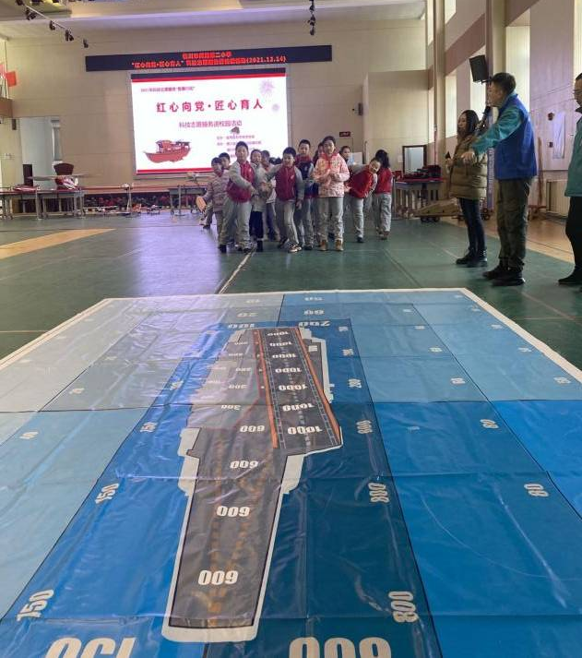
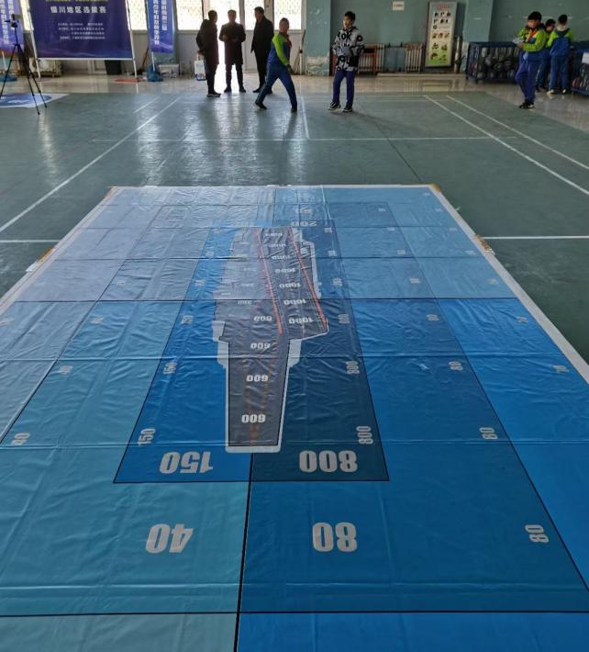
四、纸结构承重挑战赛（团体）
仅供参考

项目介绍：
1.该项目可大范围组织，适合全年龄段开展，尤其是初中高中阶段学生，知识性强，非常锻炼青少年综合实践能力与团队配合。
2.观赏性高，主题明确。
3.该项目趣味性高，制作材料简单，易于开展。
比赛规则：
1.现场制作时间为1小时，每个团队（3人）制作一个结构。
2.制作完成后的模型限单一整体结构模型，模型的结构形式不限，实际结构高度须大于15cm。
3.所有制作材料及工具由组委会统一提供，包括：A4（70g）纸2张、铅笔1支、直尺1把、普通胶棒1个。不得使用其它工具和辅料。
4.承重前裁判员测量模型尺寸，记录模型重量（精确到0.01克）。模型检测合格后，学生须保持其原状进行承重测试，不得改动。
5.学生须在1分钟内将承重托盘放置在模型上面，放置托盘失败，成绩计为零。模型承重测试时间为2分钟/队。托盘放置成功后开始计时，学生自行选择容器及重物放置在托盘上进行承重。
6.重物为小瓶矿泉水（约380毫升），容器为透明整理箱，托盘长度40cm，宽度40cm，厚度1cm。
7.根据最终承重数量评定成绩，承重量以重物数量为单位。托盘自重计入成绩6个数量，每个容器自重计入成绩1个数量。
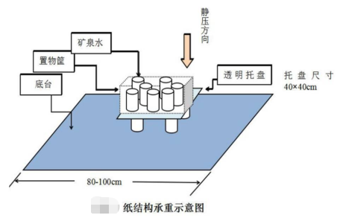
8.承重数量高者名次列前，数量相同时，模型自重轻者名次列前。
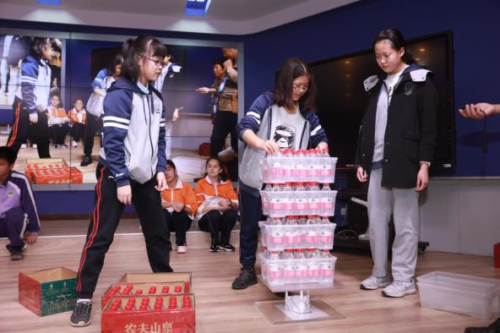
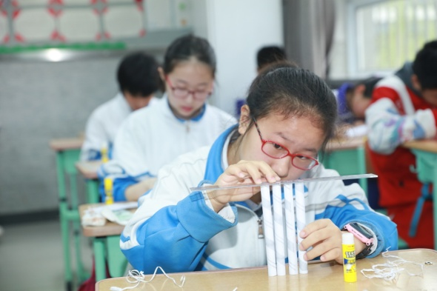

五、水火箭留空计时赛
仅供参考

项目介绍：
1.科普性强，适宜中学年龄段开展。
2.展示性好，观赏性级高，火箭最高可飞行80米，且带降落伞。
3.与其它火箭项目，如高度竞赛，滑翔计时赛比较，成绩判定公平、公正。
4.该项目为教育部2021-2022学年竞赛白名单项目。
比赛规则：
1.自火箭起飞开始计时，模型触地停止计时。
2.火箭飞行过程中脱落零部件或解体，任一零部件触地时、碰到障碍物坠落触地时，停止计时。
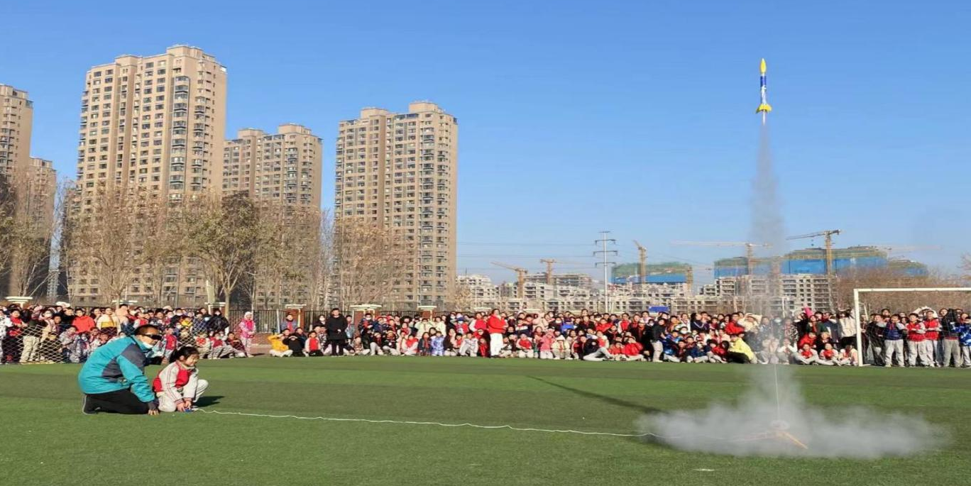
3.以留空时间记算成绩，留空时间精确到0.01秒，每0.01秒换算为0.01分。
仅供参考
六、青少年航空绘画比赛

项目介绍：
为进一步传播和普及航空航天知识，培养青少年动手动脑能力，充分发挥本次科技体育竞赛活动的科技和艺术素养培育功能，为广大青少年提供展示平台，向全国赛及世界赛输送优秀作品，特开展《国际航联青少年航空绘画大赛》宁夏地区选拔赛，获奖作品将代表宁夏参加中国区评选，特等奖作品将被送往瑞士洛桑，代表中国参加国际航空联合会青少年航空绘画大赛。
参赛规则：
1.参赛者年龄为6—17岁，共分3个组别，Ⅰ组：6—9岁；II组：10—13岁；III组：14—17岁。
2.作品纸张尺寸统一为A3规格（420mm×297mm），不符合规定的作品一律无效。
3.作品必须为原创且由参赛者独立手绘完成，表现手法、绘画技法不限，不允许使用电脑对画作进行处理或者用挂历、海报等印刷品制作拼接画。
4.作品请勿装裱或添加边框线。
5.绘画可采用水彩、丙烯酸涂料、墨汁、油画颜料、记号笔、毛笔、圆珠笔、墨水笔、蜡笔及其他耐久、不易除去的涂料。
请不要使用铅笔、木炭或其他不耐久用具。（注：如用宣纸需将作品附在A3纸上）。
6.评选——可邀请组织单位、各省市航空运动协会、少年宫、青少年活动中心、美术教育研究会、业余或专业美术学校等单位进行初选后，选送优秀作品参加全国赛。
7.该项目为教育部2021-2022学年竞赛白名单项目。
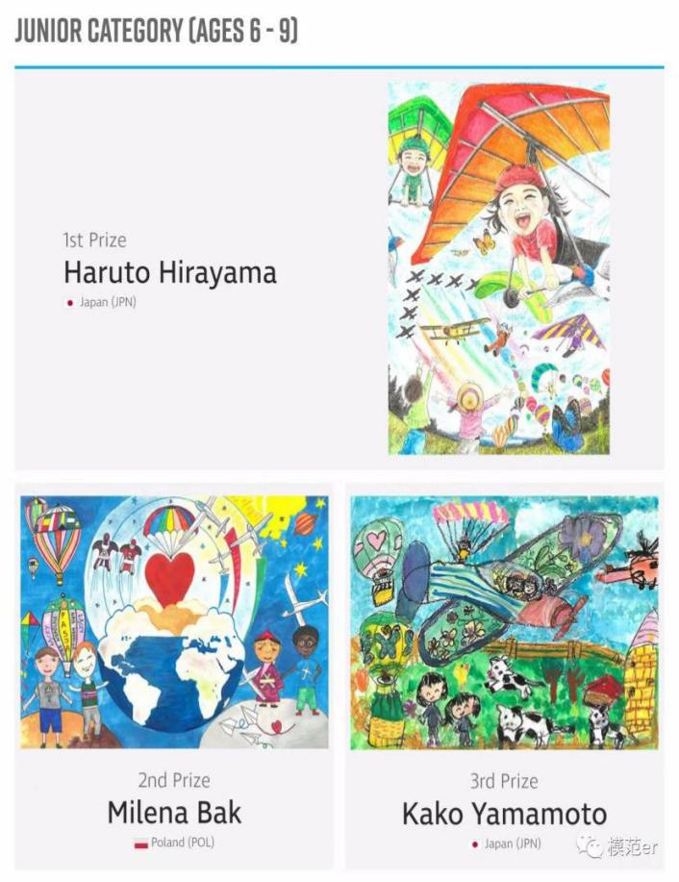
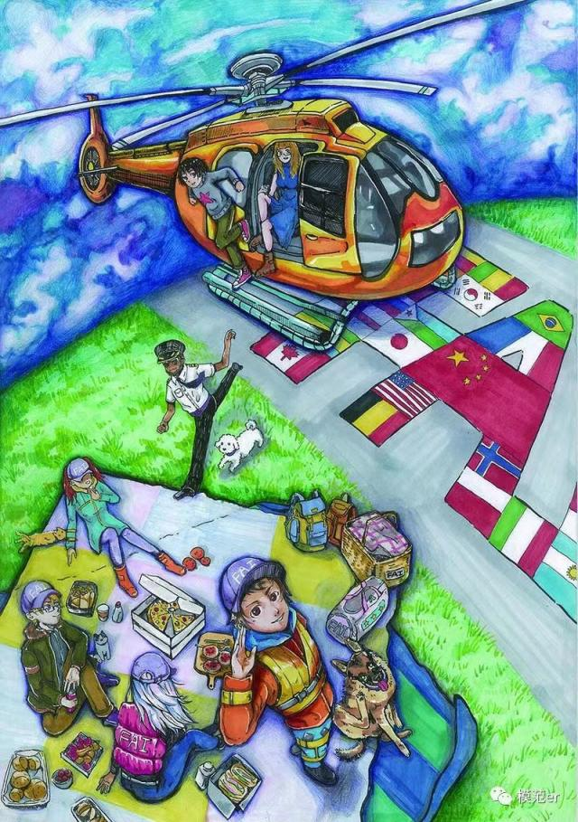
中国选手施文心的作品《无国界 其它国际获奖作品
蓝天补给站》获得世界级铜奖

仅供参考
七、场景设计创意赛

项目介绍：
1.该项目展示性强，观赏性高，主题明确。
2.该项目制作非常灵活，可自由选择材料与辅料，易于开展。
3.该项目结束后可将作品返回参赛方，便于各学校赛后在校内开展各类主题的创意设计等活动，也可集中在其它大赛上作为静态展示项目，多层次宣传。
4.我市以前开展过类似比赛，如电子制作锦标赛中的项目“奇迹创意”，银川市青少年科技模型竞赛中的项目“建党100周年主题竞赛”，“中国共产党一大会址” 学校基础好，学生参与度高。
参赛规则：
1.今年场景设计创意赛的主题为“喜迎二十大，科技创未来”。由学生根据主题自行创作，根据评审标准、现场讲解进行主观打分。
2.参赛作品以学校为单位报送，根据场景设计创意赛的主题选择一个自由设计制作，作品要表现主题特色。
3.参赛作品尺寸不大于60cm×60cm×60cm，并在赛前完成。提交模型时，须向现场裁判员提交一份 A4 打印稿说明文。
4.该项目的成绩由“主题演讲和模型展示”决定。
5.评定采取“专家评审”和“特邀评委”结合的方式决定该项目的得分。
6.满分 100 分。演讲和展示的时间限4 分钟。
（其中：创意20分——模型创意构思独到、新颖；外观达标、符合审美规律；建造20 分——模型建造的技术水平、工艺质量、外部造型的准确度，道路、水系、绿化、灯光等设计科学、合理；印象10 分——模型所显示的整体效果及其工整、洁净程度。主题演讲50分——主题鲜明突出、内容积极向上，讲解流畅生动。）
